Parma e il suo Territorio si raccontano alle Agenzie di Viaggio italiane
con un Viaggio Virtuale alla scoperta della Capitale Italiana della Cultura 2020+21

In un momento storico in cui il turismo domestico è essenziale per il settore dei viaggi,
Parma si presenta ai professionisti del turismo italiano in maniera innovativa, tecnica ed emozionante

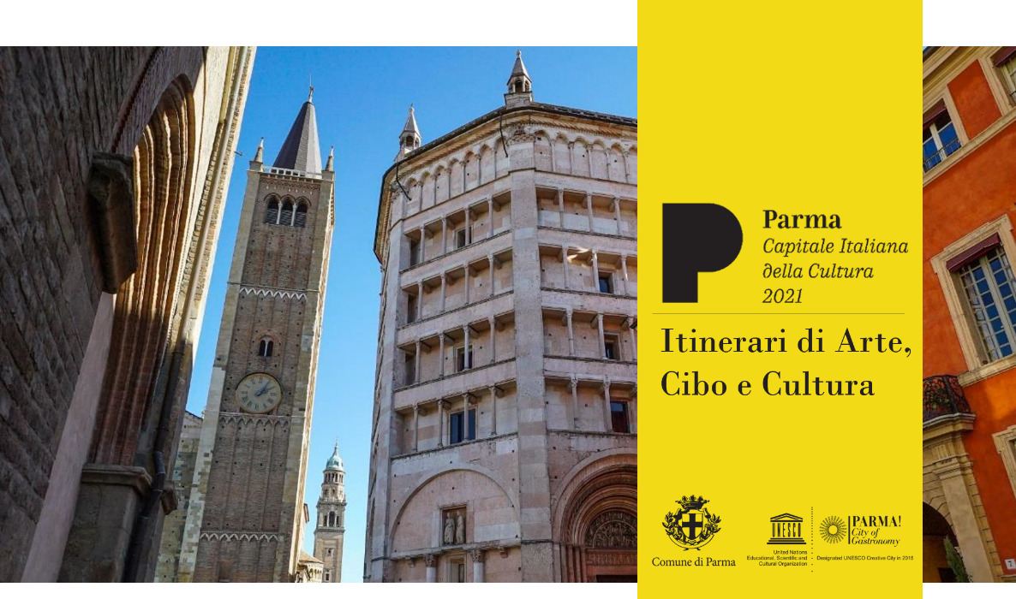

Aprile 2021 – Saranno 5 gli operatori incoming che durante l’incontro di mercoledì 5 maggio presenteranno il prodotto creato ad hoc per le agenzie di viaggio italiane che metterà in luce meraviglie e unicità della Città di Parma, Capitale Italiana della Cultura 2020+21 e Città della Gastronomia Creativa Unesco. Gli operatori Argante Viaggi, Food Valley, Parma Incoming, Maestro Travel e 7 stelle forniranno non solo suggestioni e consigli che solo chi vive un territorio in prima persona può fornire, ma anche consigli tecnici e informazioni pratiche da professionisti che operano da anni del settore del turismo incoming.

Le agenzie di viaggio italiane verranno condotte alla scoperta delle esperienze esclusive, delle attività outdoor, delle eccellenze culinarie e dell’ospitalità di qualità che contraddistinguono questa zona d’Italia il cui titolo a Capitale Italiana della Cultura è stato rinnovato anche per il 2021. L’incontro si colloca così perfettamente in un quadro di rinascita attraverso la cultura, di consolidamento del rapporto tra città e territorio e di innovazione digitale, così come di valorizzazione di un’immensa tradizione enogastronomica basata su prodotti di altissima qualità, come testimoniato dal riconoscimento di Città Creativa UNESCO per la gastronomia in Italia.

L’incontro è stato fortemente voluto dall'Assessorato al Turismo del Comune di Parma guidato da Cristiano Casa, anche Presidente di Destinazione Turistica Emilia: “l’assessorato al Turismo, Cristiano Casa e il Comune di Parma, in un momento di forte difficoltà per il settore, hanno voluto investire su una forma di promozione del territorio dando l’opportunità ai tour operator incoming della città di presentare i loro prodotti a tour operator ed agenzie di viaggio provenienti da diverse parti d’Italia. Un’opportunità per lavorare insieme ad un'offerta turistica accessibile e fruibile, pronta a rispondere ad una nuova richiesta del mercato”. L’evento virtuale è stato ideato e verrà coordinato da Global Tourist, agenzia di marketing e PR con un’esperienza decennale nel mondo del turismo: “Siamo orgogliosi di poter lavorare con una destinazione come Parma – afferma l’amministratore delegato Alessandro Zanon – e di aiutare gli agenti di viaggio italiani di incrementare la propria conoscenza di uno dei Comuni più belli d’Italia in un momento in cui il turismo domestico è cruciale grazie ad uno dei nostri viaggi virtuali”.

In seguito all’incontro verrà realizzato e condiviso un catalogo contente i pacchetti presentati che permetterà di instaurare un rapporto tra le agenzie italiane e gli operatori locali, ponendo le basi per lo sviluppo di un prodotto turistico su misura e personalizzabile secondo le esigenze e necessità delle agenzie di viaggio italiane. L’appuntamento è per mercoledì 5 maggio alle ore 14:30 (è possibile registrarsi qui).

Per scaricare ulteriori immagini della Città di Parma e del suo territorio clicca qui

Ufficio Stampa Global Tourist
globaltourist@globaltourist.it
011 4546557

